

**السنة المالية 2025**

**تــــــــقــــــديــــــم**

يأتي وضع "**ميزانية المواطن**" للسنة المالية **2025** في إطاراستمرار جماعة أيت ملول منذ سنوات في تعزيز آليات التواصل وبذل المجهود في إشراك المواطنين والانفتاح عليهم، كما يأتي كذلك تكريسًا لمبدأ: " **الحق في الحصول على المعلومة"** ومبدأ **الشفافية و"انفتاح الجماعة"** على الساكنة، وواجبها في "**نشر المعلومة**" متوخية في ذلك، **الاستباقية** قدر المستطاع.

وتماشيا مع هذه المبادئ، وضعت هذه الوثيقة لتبسيط وتيسير وتلخيص محتوى ومعطيات الميزانية حتى يتيسر فهمها من قبل **المواطن والأفراد الغير المتخصصين،** **وحتى تكون وثيقة موضوعة رهن إشارة مختلف المهتمين** من طلبة وباحثين وعموم شرائح المجتمع بشكل عام، وذلك تفاعلاً مع الجهود المبذولة من طرف مصالح **وزارة الداخلية** ممثلة في المديرية العامة للجماعات الترابية وكذا المفتشية العامة للإدارة الترابية خلال السنوات الأخيرة، من حيث الإشراف والحث على نشر المعلومة والمعطيات المتعلقة بالجماعات باعتبارها أهم فاعل في التنمية المحلية.

وكتقديم بسيط لميزانية المواطن، تجب الإشارة إلى أن الجماعة شاركت في البرنامج الوطني "**خطة إنفتاح الجماعة**" برسم الفترة الممتدة بين **2024-2025** والتي صادق عليها المجلس الجماعي بتاريخ 12 أكتوبر 2023، ويتعلق الأمر ببرنامج تمت صياغته تبعا لانخراط الجماعة في الشبكة المغربية للجماعات الترابية المنفتحة.

وخلال الدورة العادية لشهر فبراير 2024 صادق المجلس الجماعي على برمجة الإعتمادات اللازمة لتنفيذ حصة السنة المالية **2025** من برنامج خطة إنفتاح الجماعة.

كما واصل المجلس مجهوداته في إنزال مشروع الميزانية التشاركية، وبقية **المشاريع الكبرى المهيكلة** للمدينة، ومن أهمها: **تصميم التهيئة**، تهيئة **الشوارع الرئيسية، بناء المنشآت الرياضية** ، **الحدائق والمنتزهات**، **المقر الإداري للجماعة**، **الإنارة العمومية**، **دعم الثقافة** من خلال صيانة المنشآت الثقافية، **دعم مهرجان سوس الدولي للفيلم القصير**، **دعم الرياضة** من خلال صيانة الملاعب والدعم الرياضي للفرق الرياضية.

كما أن المواكبة المستمرة والدعم والمساندة والتتبع الدقيق للسيد عامل الإقليم، كانت عوامل كبيرة من عوامل النجاح في إنزال هذه المشاريع وبلورتها على أرض الواقع.

**التوقيع:**

**رئيس المجلس الجماعي**

-----------------------------------------------------------------

**جماعة أيت ملول – 2025**

**إعداد: القسم المالي _ مصلحة الميزانية والحسابات والصفقات والمشتريات،(مكتب الميزاية)**

**تصميم: مكتب التواصل والتحول الرقمي والحصول على المعلومة**

**البريد الإلكتروني:** [**commune.aitmelloul@gmail.com**](mailto:commune.aitmelloul@gmail.com)

**الموقع الإلكتروني: www.aitmelloul.ma**

فهرس

* تقديـــــــــــــــم:................................................................................................صفحة 2 إلى 3
* ماهي ميزانية المواطن: ..............................................................................................5
* المبادئ العامة الموجهة للميزانية: ...........................................................................7+6
* هيكلة الميزانية الجماعية: .........................................................................................8
* المراحل الأساسية لإعداد واعتماد الميزانية.................... ................................................9
* أهم مستجدات ميزانية جماعة أيت ملول: ....................... ....... ...................................10
* ميزانية التسيير (مداخيل ومصاريف ..........................................................صفحة 11 إلى 15
* ميزانية التجهيز: (مداخيل ومصاريف) .......................................................صفحة 16 إلى17
* الإطار المرجعي لميزانية 2024: .................................................................................18
* الفرضيات المعتمدة لإعداد ميزانية 2025: ...............................................صفحة 19 إلى 20
* الميزانية في أرقام: ...............................................................................صفحة 21 إلى 23
* جدول التوازن برسم ميزانية جماعة ايت ملول لسنة 2025 مقارنة بميزانية 2024: .............صفحة 24 إلى 25
* تطور نفقات الدين (صندوق التجهيز الجماعي): .................................... ..............صفحة 26

ماهي ميزانية المواطن؟

إعتبارا لكون وثيقة الميزانية الجماعية مكتوبة بلغة تقنية متخصصة لا تجعل فهمها واستيعابها سهلا من قبل غير المتخصصين، سواء من حيث مجالاتها، ورموزها، والنصوص القانونية المختلفة والتي تؤطرها من حيث وضعها وتعديلها وتنفيذها، فإن المجلس الجماعي لأيت ملول قد إرتآى وضع **وثيقة مبسطة وميسرة الفهم** من قبل الجميع.

إن الهدف من هذه الوثيقة هو تمكين المواطنين من استيعاب الطريقة التي يتم بها توزيع محاور وأوجه الإنفاق الجماعي (**المصاريف**)، وخاصة تلك المرتبطة بتمويل مختلف الخدمات الإجتماعية والتجهيزات والإنشاءات العمومية التي تستهدف ساكنة المدينة بشكل مباشر، وكذلك طريقة تحديد وتوزيع الموارد المختلفة حسب نوعها ومصدرها (**المداخيل**).

وتحتوي على مجموعة من المعطيات والأرقام بشكل مبسط وتخص الموارد(**المداخيل)** التي تتوقع الجماعة أن تستخلصها خلال سنة مالية كاملة، وكذا النفقات(**المصاريف**) والتي ستتحملها لتقديم مختلف الخدمات للساكنة، مما سيساعد على فهم، وبشكل أفضل، الخيارات المتاحة وكذا الإكراهات المالية، وخاصة منها تلك المتعلقة بالبرمجة والتي تواجهها الجماعة.

وتسمى هذه الوثيقة ب: "**ميزانية المواطن"،** ويتم وضعها لتسهيل فهم المواطن واستيعابه لمسار إعداد الميزانية الجماعية، وقراءة الأرقام والمعطيات الواردة فيها حسب مختلف المجالات، وكذا استيعاب طرق تنفيذ مختلف برامج التنمية المحلية التي تستهدفها.

**المبادئ العامة الموجهة للميزانية**

* **مبدأ سنوية الميزانية:**

تتعلق الميزانية بسنة مالية واحدة تبدأ من فاتح يناير وتنتهي في 31 دجنبر، (المادة 153 من القانون التنظيمي رقم: 113.14)

* **مبدأ وحدة الميزانية:**

تدون جميع الموارد والنفقات بوثيقة واحدة وذلك تفاديا للغموض والتناقض وتسهيلا للمراقبة، المادة 152 من القانون التنظيمي رقم: 113.14

* **مبدأ توازن الميزانية:**

تكون الميزانية متوازنة بين المداخيل والنفقات بكل من الجزء الأول والثاني، المادة 162 من القانون التنظيمي رقم: 113.14

* **مبدأ شمولية الميزانية وعدم المقاصة:**

يعني هذا المبدأ أن المداخيل المتاحة تستعمل لتسديد كافة النفقات دون تخصيص ولا مقاصة بينها، فلا يمكن تخصيص مدخول معين لأداء نفقة معينة.

كما أنه لا يمكن المقاصة بين مصاريف ومداخيل معينة ضمانا لظهورها وبروزها على وثيقة الميزانية، فالمقاصة لا تسمح بذلك.

* **مبدأ تخصص الميزانية أو اختصاص الاعتمادات:**

تفتح الاعتمادات برسم أبواب وفصول وبرامج ومشاريع محددة مما يمنع من تنفيذها في إطار آخر غير ذلك الإطار الذي برمجت فيه. المادة 157 من القانون التنظيمي رقم: 113.14

* **مبدأ احترام الترخيصات:**

وهو إلزامية التقيد بالحدود التي يفرضها الترخيص، وذلك دون الخروج عن حدوده أثناء النفقة، المادة 161 من القانون التنظيمي رقم: 113.14.

**مبادئ أخرى**

كما أن هناك مبادئ أخرى تؤسس لسلوك نهج الحكامة الجيدة للميزانية كمبدأ الصدقية في وضع تقديرات المداخيل واعتمادات المصاريف، **التدبير الحر** القائم على النجاعة، مبدأ **الشفافية**، مبدأ الميزانية المبنية على **الرؤية** واستشراف المستقبل، مبدأ الميزانية المؤسسة على **الشراكات والتعاون**، ومبدأ الميزانية القائمة على **التشارك** من خلال إشراك المجتمع المدني والهيئات التشاورية بغية استجابتها لبعض المقاربات.

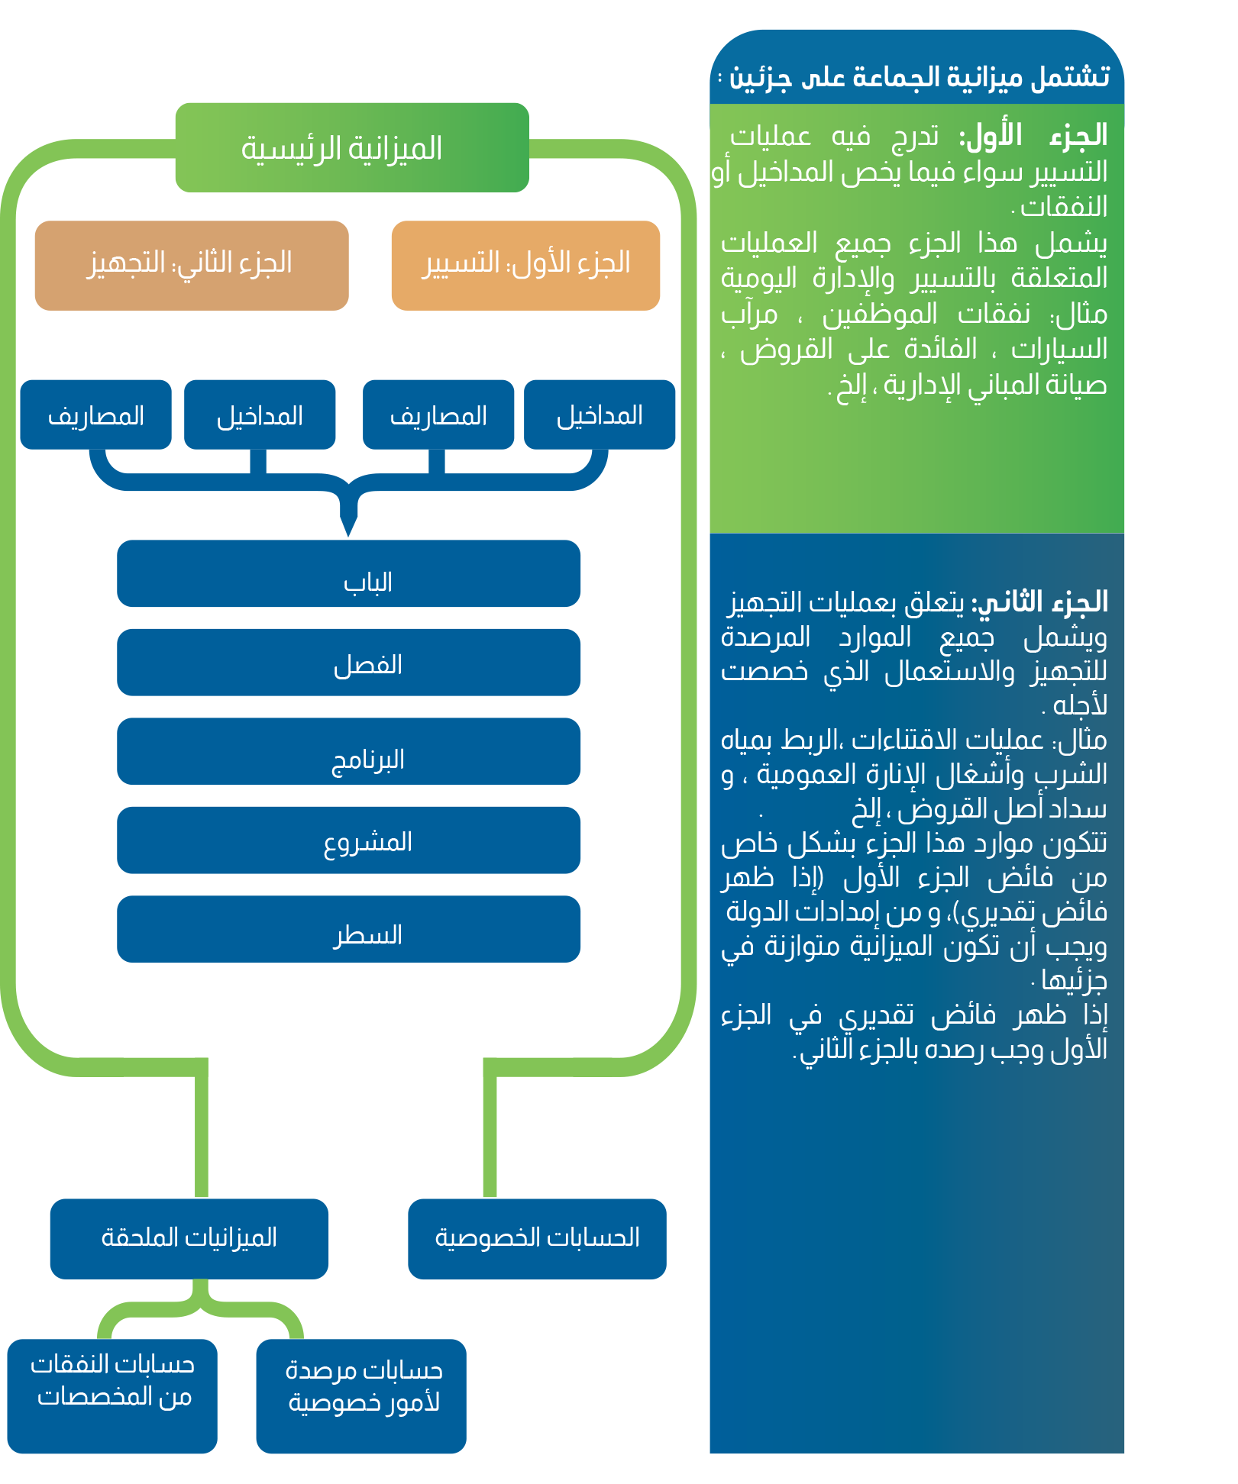**هيكلة الميزانية**

**المراحل الأساسية لإعداد واعتماد الميزانية الجماعية**

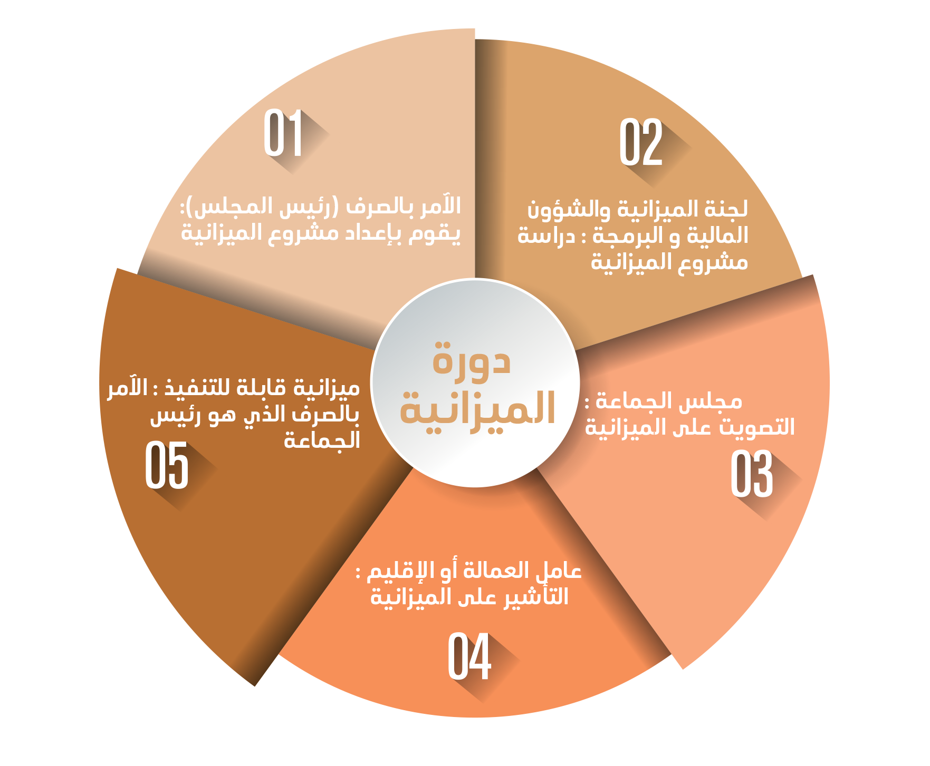

أهم مستجدات ميزانية 2025

وضعت ميزانية السنة المالية 2025 تنفيذا لتوجيهات دورية السيد وزير الداخلية رقم: 2024/14282، وذلك في إطار الجهود الرامية إلى تعزيز الحكامة المالية والتدبير الميزانياتي للجماعات الترابية، تماشيا مع التوجهات العامة التي رسمها صاحب الجلالة الملك محمد السادس نصره الله وأيده في خطابه السامي الذي ألقاه بمناسبة الذكرى الرابعة والعشرين لتربع جلالته على عرش أسلافه الميامين والذي أكد فيه جلالته على أن **الجدية** يجب أن تظل مذهبا في جميع مناحي الحياة والعمل .

وفي الصدد ذاته أكدت دورية السيد وزير الداخلية على أن **الجدية** يجب أن تظل مبدأ تسير على نهجه الجماعات الترابية وجميع الفاعلين بما فيهم السلطات العمومية والمنتخبين خلال إعداد ميزانيات الجماعات برسم سنة 2025.

وتتمحور أهم توجيهات هذه الدورية فيما يلي:

1. **نجاعة وعقلنة التدبير المالي للجماعات الترابية من خلال:**

* **تنمية الموارد الذاتية للجماعات الترابية؛**
* **اثار الرفع من الحصص الاجتماعية من الضريبة على القيمة المضافة للجماعات الترابية**
* **ترشيد نفقات التسيير للجماعات الترابية؛**
* **عقلنة نفقات التجهيز للجماعات الترابية؛**
* **تنزيل المخطط المحاسباتي للجماعات الترابية: مرحلة جرد و حصر الممتلكات و إعداد سجل المحتويات؛**
* **تفعيل الميزانية المستجيبة للنوع الإجتماعي؛**

1. **ورش الرقمنة وإضفاء الطابع اللامادي على عمليات الجماعات الترابية:**

**وذلك من خلال:**

* **التدبير المندمج للمداخيل (GIR-CT)؛**
* **تفعيل الأداء والإقرار الإلكترونيين للرسوم المستحقة لفائدة الجماعات الترابية؛**
* **إعداد الميزانيات ضمن منظومة التدبير المندمج للنفقات GID .**

وفيما يلي **محاور ميزانية الجماعة** للسنة المالية **2025** حسب الفصول والأبواب:

**1– ميزانية التسيير**

بلغ مجموع تقديرات ميزانية التسيير للسنة المالية **2025** لجماعة أيت ملول: **149.700.00,00 مليون درهم، وصادق على مشروعها المجلس الجماعي بتاريخ 10 دجنبر 2024**، وبعد **تأشيرة السيد عامل عمالة إنزكان ايت ملول عليها بتاريخ: 25 دجنبر 2024 أصبحت نهائية**، ودخلت حيز التنفيذ في فاتح يناير **2025.**

وقد جاءت أهم تفصيلاتها كما يلي:

**الجزء الأول: ميزانية التسيير**

**أ: مداخيل التسيير**

بلغت توقعات مداخيل ميزانية التسيير للسنة المالية **2025** ما مجموعه: **149.700.00,00 مليون درهم**، مقابل **140.976.000,00** مليون درهم سنة 2024، أي بتوقع نسبة نمو تفوق 06 بالمائة.

وقد جاءت تقديرات هذه المداخيل موزعة على الشكل التالي:

1. قدرت مداخيل الرسوم المدبرة من طرف المصالح التابعة لوزارة المالية ب:**60 250 000,00**  مليون درهم مقابل**60 700 000,00**  مليون درهم برسم سنة 2024 أي بتوقع نسبة انخفاض 1%. **)ضريبة المباني: 0,05 مليون درهم – ضريبة الصيانة على الأملاك الخاضعة لضريبة المباني 0,2 مليون درهم - رسم السكن: 1,8 مليون درهم - رسم الخدمات الجماعية: 32 مليون درهم – ضريبة التجارة: 0,2 مليون درهم - الرسم المهني 26 مليون درهم).**
2. قدرت مداخيل الرسوم المدبرة من طرف المصالح الجبائية الجماعية ب :**51.303.000,00**  مليون درهم مقابل **42.129.000,00** مليون درهم برسم سنة 2024 أي بتوقع نسبة تطور بلغت 18% .

**(أمثلة: رسم تصديق الإمضاء ورسوم الحالة المدنية مجموعة: 1,3 مليون درهم – الضريبة على الأراضي الحضرية غير المبنية والضريبة على عمليات البناء والضريبة على عمليات تجزئة الأراضي والضريبة على شغل الملك الجماعي مؤقتا لغرض البناء: 22,80 مليون درهم – الضريبة على شغل الملك الجماعي لغرض البناء ولأغراض تجارية أو بمنقولات أو عقارات لها علاقة بالأغراض التجارية والصناعية: 9,3 مليون درهم .........)**

1. في حين تم الاحتفاظ بنفس المبلغ المحدد في **38.147.000,00** **مليون** **درهم** كتقدير لحصة للجماعة من منتوج **الضريبة على القيمة المضافة**.

ويتضح من خلال الأرقام أن الرسوم والضرائب التي لها علاقة مباشرة أو غير مباشرة بالعقار تستحوذ على نسبة مهمة من تركيبة الوعاء الضريبي للجماعة نظرا لكون المدينة حديثة وتعرف نهضة عمرانية مهمة.

1. **بيان تفصيلي حول النسب المئوية لمداخيل الجماعة:**

|  |  |  |
| --- | --- | --- |
| **النسبة المئوية من مجموع الميزانية** | **التقديرات برسم سنة 2025** | **العناوين** |
| **40%** | **60 250 000,00** | **الرسوم المدبرة من طرف المصالح التابعة لوزارة المالية** |
| **34%** | **51.303.000,00** | **الرسوم المدبرة من طرف المصالح الجبائية الجماعية** |
| **26%** | **38.147.000,00** | **حصة الجماعة من منتوج الضريبة على القيمة المضافة** |
| **100 %** | **149 700 000,00** | **المجموع العام** |

**ب: مصاريف التسيير**

قام المجلس الجماعي بتوزيع مبلغ المداخيل المتوقع تحصيلها خلال السنة المالية **2025** على مجموعة من الفصول حسب المصاريف اللازمة لتسيير المصالح الجماعية واستمرارية الخدمات المقدمة لمصلحة تنمية مدينة أيت ملول واللازمة لتغطية مختلف الحاجيات التي تدخل في اختصاصات الجماعة.

وقد جاءت هذه المصاريف **موزعة بشكل مجمل** كما يلي:

**\*\*** خصص مبلغ: **4,27 مليون درهم لدعم الجمعيات**، التي تنشط في المجال الرياضي والثقافي وكذا الاجتماعي إضافة إلى **شراء المواد الغذائية للمعوزين وغيرها**.

**\*\*** خصص مبلغ: **0,77 مليون درهم** للبيئة والمناطق الخضراء.

** خصص مبلغ:**4 مليون درهم** لأداء فواتير استهلاك كهرباء شوارع وأزقة وأحياء المدينة (**الإنارة العمومية**)، وذلك لفائدة الشركة الجهوية المتعددة الخدمات- سوس ماسة، مقابل **6.30 مليون درهم خلال سنة 2024**، وهو ما يعتبر انخفاضا ملحوظا في مبلغ الفاتورة الطاقية للجماعة **بلغ 50%**، والتي كانت تكلفتها على مدى سنوات خلت تشكل عبئا كبيرا على الميزانية الجماعية

** أداء فوائد الدين (**مجموعة** **من** **القروض**) التي ورثها المجلس من التدبير السابق للجماعة، حيث وصل المبلغ المخصص لأدائها: **3,95 مليون درهم.**

** مصاريف متعلقة بالأنشطة التي يقوم بها المجلس، بما فيها **التعويضات القانونية** المتعلقة بالتمثيل والقيام بالمهام، وقد بلغ مجموع ما رصد لها: **0,56 مليون درهم.**

** خصصت الجماعة مبلغا مهما للتخفيف عن الطلبة والتلاميذ الذين يستعملون الحافلات في تنقلاتهم للدراسة، وذلك بتخصيص مبلغ**: 0,5 مليون درهم** كدفعة لفائدة شركة النقل المالكة للحافلات، مساهمة منها في تخفيف ثمن البطاقة على الطلبة والتلاميذ.

** وحيث يعتبر قطاع **جمع النفايات المنزلية** من صلب اختصاصات الجماعة، وحيث تؤدي الجماعة عن كل طن تجمعه من النفايات **قصد طمره في المطرح العمومي للنفايات**، وحيث تجاوزت كمية النفايات التي تم جمعها سنة 2024 كمثال: **46 ألف طن**، حيث تأتي جماعة أيت ملول في **المرتبة الثانية** بعد جماعة أكادير من حيث كمية النفايات المنزلية التي يتم جمعها.

وقد خصصت الجماعة إعتمادا مهما برسم سنة 2025 من أجل طمر النفايات بالمطرح العمومي وصل مجموعه :**7,4 مليون درهم.**

** تتكون هيأة الموظفين بالجماعة ،كما تمت الإشارة لذلك ضمن ميزانية المواطن للسنة المالية 2023 و2024، من فئات المتصرفين والمهندسين والتقنيين والمحررين والمساعدين التقنيين والمساعدين الإداريين والمتخصصين في المهن الطبية ويقوم هؤلاء جميعا بمختلف تخصصاتهم إلى جانب الرئيس ونوابه السبعة ومختلف مكونات المجلس الجماعي بالسهر لتدبير أمور الشأن المحلي على صعيد النفوذ الترابي للجماعة، كتسيير مختلف المرافق الجماعية من إدارة مركزية ومختلف الملحقات الإدارية ودور الأحياء وعلى القيام بأشغال تعهد وصيانة المناطق الخضراء والتشجير والقيام بالأعمال اليومية لنظافة المدينة وتعهد شوارعها وتنفيذ اختصاصات الرئيس في مجال الشرطة الإدارية، ووضع إشارات المرور وصيانتها وصباغة الأرصفة، ومحاربة الكلاب الضالة، وتعهد المحجز الجماعي وتدبير وصيانة المقابر والملاعب الرياضية، وغير ذلك من الخدمات المقدمة لساكنة المدينة على مدار السنة.

وقدبلغ مجموع ما خصص لأداء هذه المهام من أجر ورواتب وتعويضات: **33,50 مليون درهم،** تشمل أجور الموظفين وأجور العمال المياومين، ومصاريف بدلات عملهم ، والإنخراطات في صناديق التقاعد والتأمين عن المرض والتعويض عن الأعمال الإضافية والتعويض عن التنقلات.

** كما خصص مبلغ : **1.5 مليون درهم** للصيانة الخفيفة والاعتيادية للطرقات، على إثر التلف الذي تحدثه حركة السير والحوادث وتمرير مختلف القنوات أثناء إنجاز أشغال الربط.

** كما أن الجماعة، وبصدد ممارستها لأنشطتها، ومختلف الأعمال التي يفرضها القانون خدمة لساكنة المدينة قد تحدث ضررا للآخرين، أو تلحق ضررا بممتلكاتهم، فتتحمل بذلك المسؤولية في ذلك أمام القضاء، مثلها في ذلك مثل باقي مؤسسات الدولة.

ولتعويض هذه الأضرار لصالح المتضررين عن طريق القضاء خصصت الجماعة لهذا الغرض إعتمادا ماليا بلغ مجموعه: **8,00 مليون درهم**.

**ويفصل هذا الجدول التالي تقسيم ميزانية التسيير حسب الأبواب:**

|  |  |  |  |
| --- | --- | --- | --- |
| **بيان الأبواب** | | **الاعتمادات** | **النسبة من الميزانية** |
| **الإدارة العامة** | **10** | **56.984.695,35** | **%38** |
| **مجال الشؤون الاجتماعية** | **20** | **7.695.000,00** | **%05** |
| **مجال الشؤون التقنية** | **30** | **12.436.000,00** | **%08** |
| **مجال الشؤون الاجتماعية** | **40** | **0,00** | **0%** |
| **مجال الشؤون الاقتصادية** | **50** | **18.765.804,65** | **%13** |
| **مجال الدعم** | **60** | **53.818.500,00** | **%36** |
|  | **المجموع** | **149.700.000,00** | **100%** |

**الجزء الثاني : ميزانية التجهيز**

**أ : مداخيل التجهيز**

تتمثل مداخيل التجهيز في مبلغ **الفائض التقديري** المحقق بعد طرح مجموع تقديرات مصاريف التسيير من مجموع تقديرات مداخيل التسيير.

والمعروف أن معظم الجماعات الترابية في بلادنا تعتمد في مداخيل التجهيز على مصدر واحد أو مصدرين يتمثلان غالبا في فوائض ميزانية التسيير، وأموال القروض التي تلجأ إليها الجماعات ذات الملاءة المالية وذلك لدى صندوق التجهيز الجماعي.

**ب: مصاريف التجهيز**

قام المجلس الجماعي ببرمجة مبلغ الفائض التقديري المعتبر بمثابة مدخول للميزانية الجماعية للتجهيز برسم سنة 2025 محاولا بذلك تغطية الخصاص في العديد من القطاعات الحيوية في المدينة، كقطاع النظافة والبنية الطرقية وتهيئ المناطق الخضراء والدراسات.

وهكذا فإن **الفائض التقديري** الناتج عن وضع ميزانية التسيير للسنة المالية 2025 قدر ب: **53,81 مليون درهم،** مقابل 48,15 مليون درهم سنة 2024، وهو أكبر فائض تقديري وضع في تاريخ ميزانية الجماعة، كما أنه سقف تسعى المصالح الجماعية لتحقيقه خلال السنة المالية 2025.

وقد تمت برمجة هذا الفائض خلال نفس دورة شهر أكتوبر 2024 في عدة مشاريع، سيتم إنجازها خلال سنة 2025، تهم الساكنة ونهضة مدينة أيت ملول كقطب مهم في الجهة وكممر حيوي في إتجاه الأقاليم الجنوبية وباقي دول القارة الإفريقية،

لقد أعطى المجلس أولوية لتسديد أقساط رأسمال الدين المترتبة على عاتق الجماعة باعتبارها نفقات إجبارية والبالغة: **6,82 مليون درهم عن سنة 2025**، والمترتبة في ذمة الجماعة من تسيير المجالس السابقة، في حين برمج مبلغ الفوائد قصد ادائه من ميزانية التسيير.

وما تبقى من الفائض التقديري خصص لبعض المشاريع ذات الأولوية القصوى، أو مشاريع مرتبطة بالتعاقدات التي تعتبر الجماعة طرفا فيها،

ومن هذه المشاريع:

* برمجة مبلغ **173.902,84** درهم قصد شراء الاليات و السيارات و الدراجات و الدراجات النارية
* كما خصصت الجماعة مبلغ **200.000,00** درهم لشراء عتاد و أثاث المكتب اللازم لتعويض العتاد التالف، وكذا تجهيز بعض المرافق الجديدة.
* خصص مبلغ **200.000,00 درهم** لشراء العتاد المعلوماتي والبرمجيات و الرخص الرقمية.
* مبلغ **42 مليون درهم** خصص لإنجاز مشروع أشغال تهيئة مختلف الشوارع الرئيسة بالمدينة، وعلى رأسها شارع محمد السادس الذي أنجزت كل الدراسات المتعلقة به وأسندت صفقة إنجاز أشغاله لتجمع شركتين، ويعتزم المجلس إنجاز الأشغال كاملة قبل متم شهر يوليوز من سنة 2026 .
* في حين خصص أكثر من **6,82 مليون درهم** لسداد أقساط **رأسمال** الدين لفائدة صندوق التجهيز الجماعي.
* كما خصص مبلغ 600 ألف درهم لأداء الحقوق و الرسوم المرتبطة بالبنايات في مجال الشؤون الرياضية.
* و مبلغ 400.000,00 درهم للدراسات العامة قصد اطلاق صفقة الإحصاء شامل للأراضي الحضرية غير مبنية
* ومبلغ 900.000,00 درهم لمختلف الدراسات التقنية اللازمة لإنجاز المشاريع.
* كما خصصت الجماعة مبلغ **600.000,00 درهم**، كدعم للمبلغ الأصلي المخصص لتهيئة الساحات العمومية.
* ومبلغ **1.91 مليون درهم** لتصفيف الشوارع.

الإطار المرجعي لميزانية 2025

* القانون التنظيمي 113.14 المتعلق بالجماعات خصوصا القسم الخامس؛
* دورية السيد وزير الداخلية عدد 18612 بتاريخ 12/10/2022 حول إعداد وتنفيذ ميزانيات الجماعات الترابية برسم سنة 2023؛
* دورية السيد وزير الداخلية عدد 6659 بتاريخ 26 مارس 2018 حول إعداد الميزانيات على أساس البرمجة الثلاثية
* دورية السيد وزير الداخلية عدد 4007 بتاريخ 21 فبراير 2020 بشأن تنمية الموارد المالية للجماعات؛
* الدورية التوجيهية للسيد وزير الداخلية رقم: 14282/2024 حول وضع ميزانيات الجماعات للسنة المالية 2025.

الفرضيات المعتمدة لإعداد ميزانية **2025**

**المــــــــوارد:**

* السير على نهج برمجة أشطر تمويلات المشاريع الكبرى والتي أنهت الجماعة جميع مراحل الدراسات وإعداد ملفات التمويل ، ,وإعلان الصفقات التي تهم إنجاز الأشغال، حيث ستشهد السنة المالية 2025، إنطلاق أشغال إنشاء العديد من المشاريع مثل تهيئة أكبر شوارع المدينة ، مثل شارع محمد السادس وشارع العيون وشارع الحسن الثاني، كما ستشهد إنتهاء أشغال إنشاء فضاءين كبيرين ومهمين هما حديقة الحرش وساحة أدمين يضاف إليها وضع الحجر الاساس لبناء مسبح اولمبي وقاعة متعددة الرياضات بأدمين.......
* مواصلة تحويل مبلغ يفوق حصة الجماعة من الضريبة على القيمة المضافة إلى ميزانية التجهيز.
* الرفع من تقديرات الرسوم المدبرة من طرف المصالح الجبائية الجماعية .
* توقع إنتعاش المداخيل بصفة عامة بعد المجهودات المبذولة في مجال إخراج وثيقة التعمير لحيز الوجود .
* السعي إلى تقليص مبلغ الباقي إستخلاصه .

**النــــــفقــــــات:**

* مواصلة عملية ترشيد نفقات **استهلاك الكهرباء والإنارة العمومية .**
* السعي إلى تخصيص الإعتمادات اللازمة لتنفيذ الأحكام والقرارات القضائية.

ميزانية السنة المالية 2025 في أرقام

**تقديرات المداخيل:**

|  |  |  |
| --- | --- | --- |
| نوعية المداخيل | المبالغ بمليون درهم | النسبة المئوية |
| تقديرات المداخيل الضريبة | **86.470.100,00** | **57,76%** |
| تقديرات منتوج الضريبة على القيمة المضافة | **38.147.000,00** | **25,48%** |
| تقديرات مداخيل الاملاك | **13.655.300,00** | **9,12%** |
| تقديرات المداخيل مقابل خدمات | **1.275.600,00** | **0,85%** |
| تقديرات المداخيل الأخرى | **10.152.000,00** | **6,79%** |
| المجموع العام | **149.700.000,00** | **100%** |

**مكونات تقديرات المداخيل الضريبية:**

|  |  |  |
| --- | --- | --- |
| نوعية المداخيل | المبالغ بمليون درهم | النسبة المئوية |
| حصة الجماعة من منتوج الضريبة على القيمة المضافة | **38,147** | **26%** |
| الرسوم المحولة والمدبرة من طرف المصالح الخارجية للخزينة العامة للمملكة | **60,250** | **40%** |
| تقديرات الرسوم المحلية من المداخيل الضريبية المدبرة من قبل شساعة المداخيل الجماعية | **303,51** | **34%** |

**تقديرات النفقات:**

**الباب 10**: (مجال الإدارة العامة: **56.984.695,35** مليون درهم)

|  |  |  |
| --- | --- | --- |
| نوعية النفقات | المبالغ بمليون درهم | النسبة المئوية من مجموع الباب |
| الاعتمادات المفتوحة لتغطية نفقات انشطة المجلس | **1.615.800,00** | **2,83%** |
| الاعتمادات المفتوحة لتغطية نفقات الانشطة المتعلقة بتسيير الموظفين | **39.721.000,00** | **69,70%** |
| الاعتمادات المفتوحة لتغطية نفقات الانشطة المتعلقة بوسائل الاخرى | **11.646.065,13** | **20,44%** |
| الاعتمادات المفتوحة لتغطية نفقات فوائد القروض | **4.001.830,22** | **7,03%** |

**الباب 20** : (**مجال الشؤون الاجتماعية: 7.695.000,00**  مليون درهم)

|  |  |  |
| --- | --- | --- |
| نوعية النفقات | المبالغ بمليون درهم | النسبة المئوية من مجموع الباب |
| المساعدة الاجتماعية | **2.400.000,00** | **31,19%** |
| مساعدات للرياضة والاستجمام | **3.350.000,00** | **43,53%** |
| العلاجات الاساسية والمحافظة على الصحة | **495.000,00** | **6.43%** |
| التعليم الابتدائي | **100.000,00** | **1,30%** |
| الثقافة والفنون الجميلة | **1.050.000,00** | **13,65%** |
| الانشطة الدينية | **300.000,00** | **3,90%** |

**الباب 30**:(**مجال الشؤون التقنية: 12.436.000,00** مليون درهم **)**

|  |  |  |
| --- | --- | --- |
| نوعية المصاريف | المبالغ بمليون درهم | النسبة المئوية من مجموع الباب |
| التعمير، السكن والمحافظة على البيئة | **4.586.000,00** | **36,88%** |
| الانارة العمومية | **7.450.000,00** | **59,90%** |
| نقط العمومية للمياه | **400.000,00** | **3,22%** |

**الباب 50:(مجال الدعم 18.765.804,65مليون درهم**)

|  |  |  |
| --- | --- | --- |
| نوعية المصاريف | المبالغ بمليون درهم | النسبة المئوية |
| دعم انشطة مختلفة وتعويضات ومصاريف تنفيذ الأحكام | **7.400.903,65** | **39,44%** |
| دفعات مختلفة ( لفائدة المجموعات ومؤسسات التعاون والشركات الخاصة والجمعيات والوكالات المستقلة........) | **11.365.001,00** | **60,56%** |

**الباب 60**: (مجال اندماج النتائج: **53.818.500,00 الفائض التقديري)**

|  |  |  |
| --- | --- | --- |
| نوعية المصاريف | المبالغ بمليون درهم | النسبة المئوية |
| دفعات الفائض للجزء الثاني من الميزانية | **53.818.500,00** | **100%** |

**جدول التوازن برسم ميزانية جماعة ايت ملول لسنة 2025 مقارنة بميزانية 2024**

|  |  |  |  |  |  |  |
| --- | --- | --- | --- | --- | --- | --- |
| العنوان | ميزانية 2024 | | ميزانية 2025 | | الفرق | |
| ميزانية التسيير: (بالمليون درهم)  المداخيل  10 مجال الإدارة العامة  20 مجال الشؤون الاجتماعية  30 مجال الشؤون التقنية  40 مجال الشؤون الاقتصادية  50 مجال الدعم  60 مجال اندماج النتائج  النفقات  10 مجال الإدارة العامة  20 مجال الشؤون الاجتماعية  30 مجال الشؤون التقنية  40 مجال الشؤون الاقتصادية  50 مجال الدعم  60 مجال اندماج النتائج | | **140.976**  **40.697**  **0.099**  **59.020**  **40.007**  **1.152**  **00**  **140.976**  **54.363**  **7.055**  **14,438**  **00**  **16,963**  **48,158** | | **149.700**  **40.798**  **0.104**  **57.970**  **40.675**  **1.152**  **9.000**  **149.700**  **56.984**  **7.695**  **12,436**  **00**  **18,765**  **53,818** | | **+8.724**  **+0,101**  **+0,005**  **-1,02**  **+0,668**  **00**  **+9.000**  **+8.724**  **+2,621**  **+0.64**  **-2,002**  **00**  **+1,802**  **+6.66** |

|  |  |  |  |
| --- | --- | --- | --- |
| العنوان | ميزانية 2024 | ميزانية 2025 | الفرق |
| ميزانية التجهيز: (بالمليون درهم) |  |  |  |
| المداخيل | **48.158** | **53.818** | **+5.66** |
| 10 مجال الادارة العامة | **0** | **0** | **0-** |
| 20 مجال الشؤون الاجتماعية | **0** | **0** | **0-** |
| 30 مجال الشؤون التقنية | **0** | **0** | **0-** |
| 40 مجال الشؤون الاقتصادية | **0** | **0** | **0-** |
| 50 مجال دعم النتائج | **48.158** | **53.818** | **+5.66** |
| النفقات | **43.183** | **53.818** | **+5.66** |
| 10 مجال الادارة العامة | **28.153** | **49.400** | **+21.147** |
| 20 مجال الشؤون الاجتماعية | **0.00** | **0.600** | **+0.600** |
| 30 مجال الشؤون التقنية | **13.390** | **3.818** | **-9.572** |
| 40 مجال الشؤون الاقتصادية | **1.700** | **00** | **-1.700** |
| 50 مجال الدعم | **4.915** | **00** | **-4.915** |
| 60 مجال اندماج النتائج | **00** | **00** | **00** |

**تطور أقساط الدين لدى صندوق التجهيز الجماعي**

|  |  |  |
| --- | --- | --- |
| السنة المالية | تسديد فوائد الدين  بمليون درهم | تسديد أصل الدين  بمليون درهم |
| 2016 | **7.281** | **9.530** |
| 2017 | **6.367** | **8.471** |
| 2018 | **6.054** | **9.219** |
| 2019 | **6.140** | **10.068** |
| 2020 | **6.110** | **11.249** |
| 2021 | **6.014** | **11.957** |
| 2022 | **4.784** | **13.863** |
| 2023 | **3.932** | **11.510** |
| 2024 | **3.877** | **12.92** |
| 2025 | **3.945** | **6.826** |

ويتعلق الأمر بعقود الدين المبرمة مع صندوق التجهيز الجماعي التالية:

* عقد ACL 004301 MAD (1-AMEL/06) أشغال التهيئة الحضرية الشطر 1
* عقد ACL 004443 MAD (1-AMEL/07) تتمة أشغال سوق الطماطم الشطر 2
* عقد ACL 005077 MAD أشغال التهيئة الحضرية الشطر 2
* عقد ACR 005507 MAD أشغال التهيئة الحضرية الشطر 3
* عقد ACR 005669 MAD أشغال التهيئة الحضرية الشطر 4
* سداد أصل القرض البرنامج الاولي لمشاريع التطهير السائل وإعادة استعمال المياه العادمة المعالجة والماء الصالح للشرب بأكادير الكبير